附件2
各乡镇走访帮扶企业现场照片
凡河镇
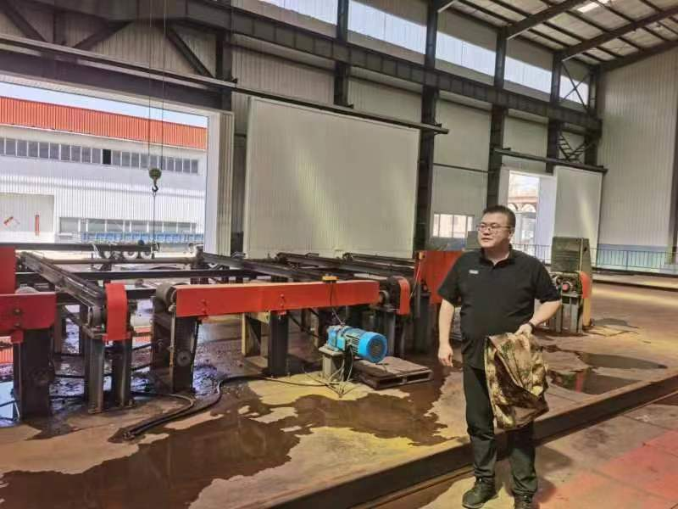
凡河镇党委副书记刘鑫走访鑫源实业有限公司
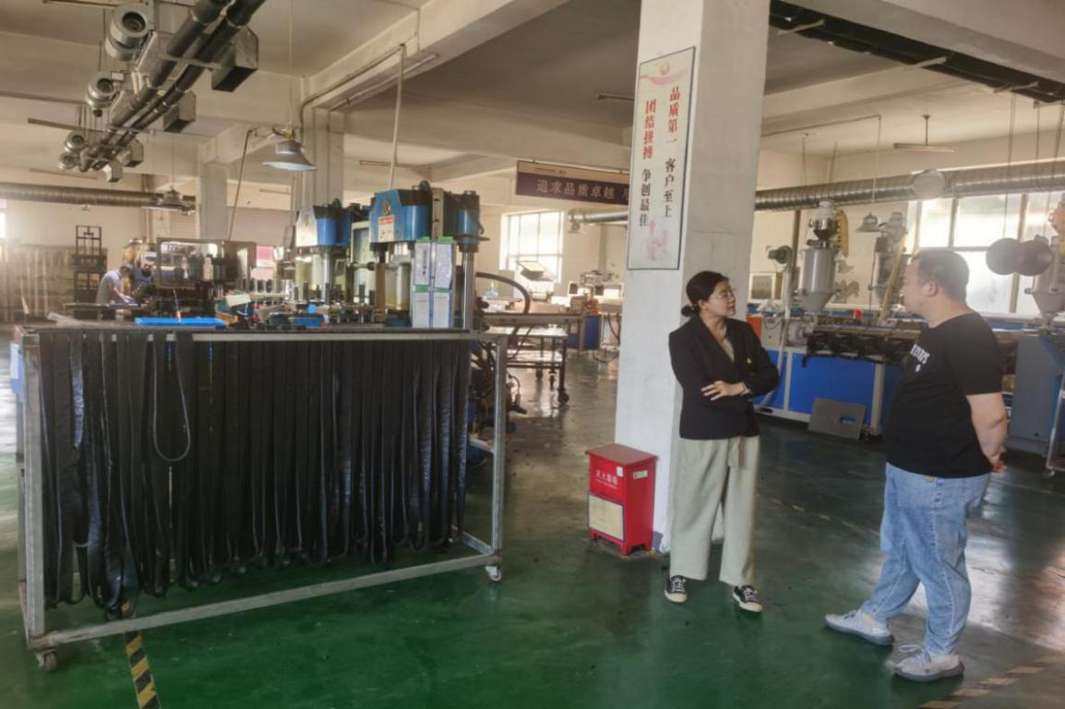
镇组织委员左苗苗走访辽宁诚兴科技有限公司
腰堡镇
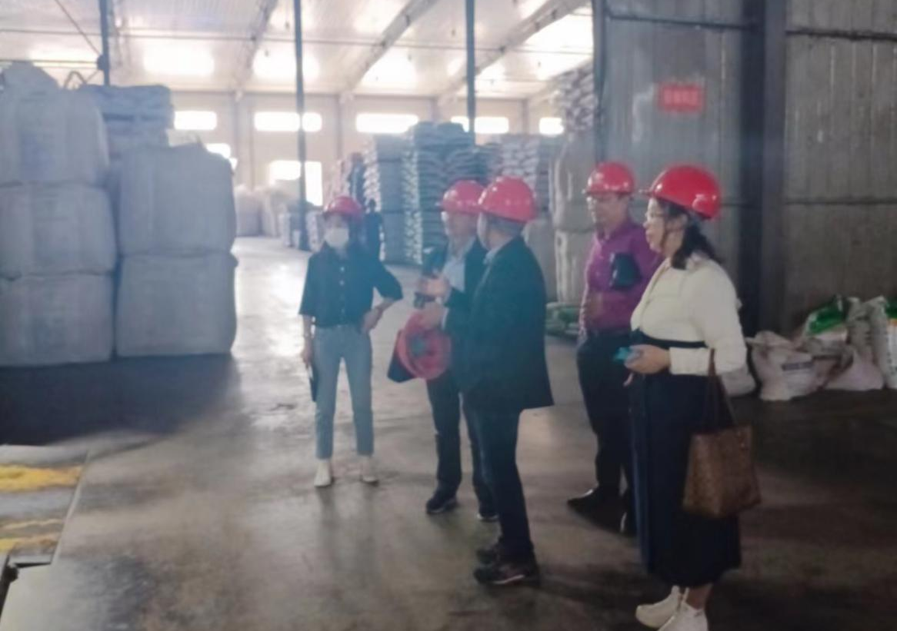
镇长索野走访辽宁九州大地生物科技有限公司
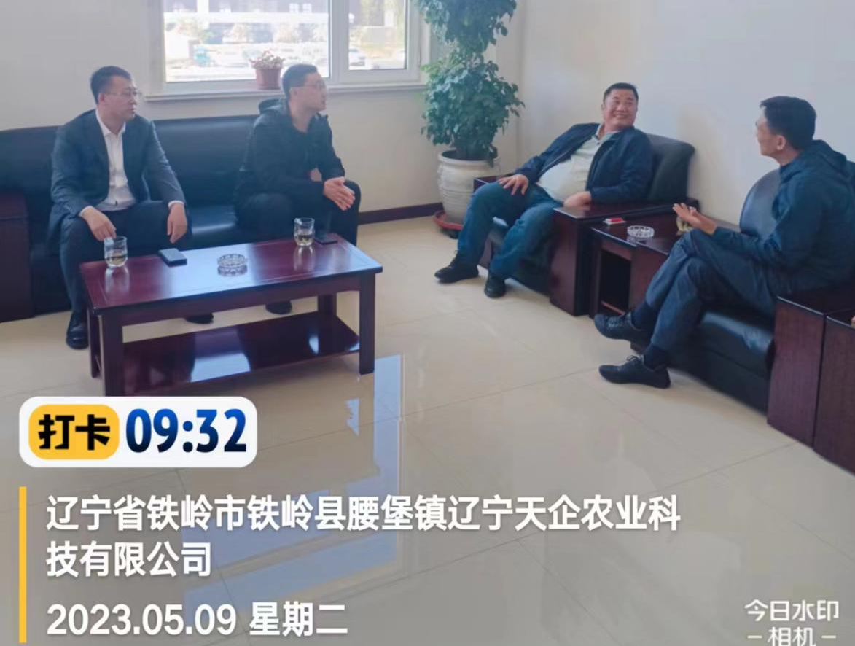
镇长索野走访辽宁天企农业科技有限公司

新台子镇
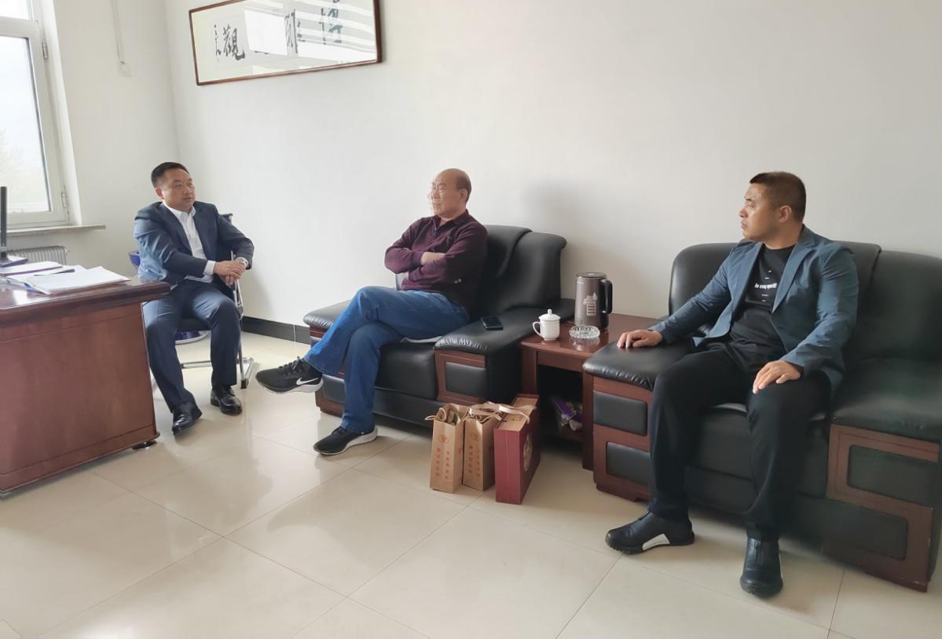
镇党委书记赵云峰、镇长董学朋走访辽宁欢赢食品有限公司

平顶堡镇
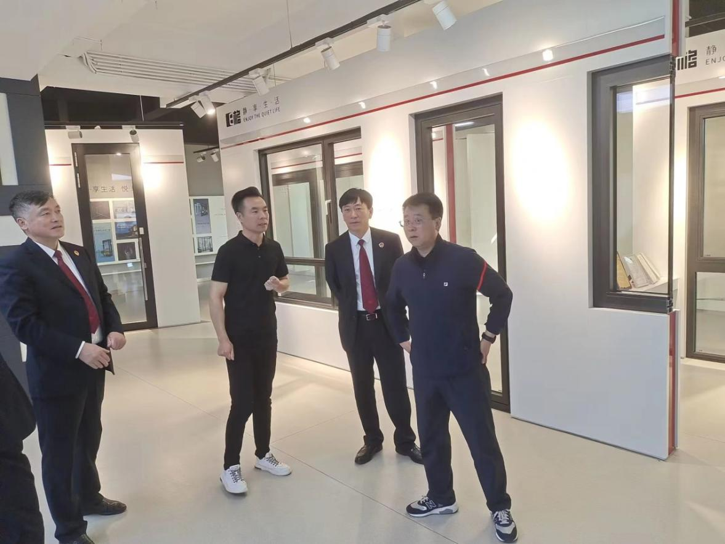
镇党委书记韩立丰走访辽宁省恒新铝业有限公司
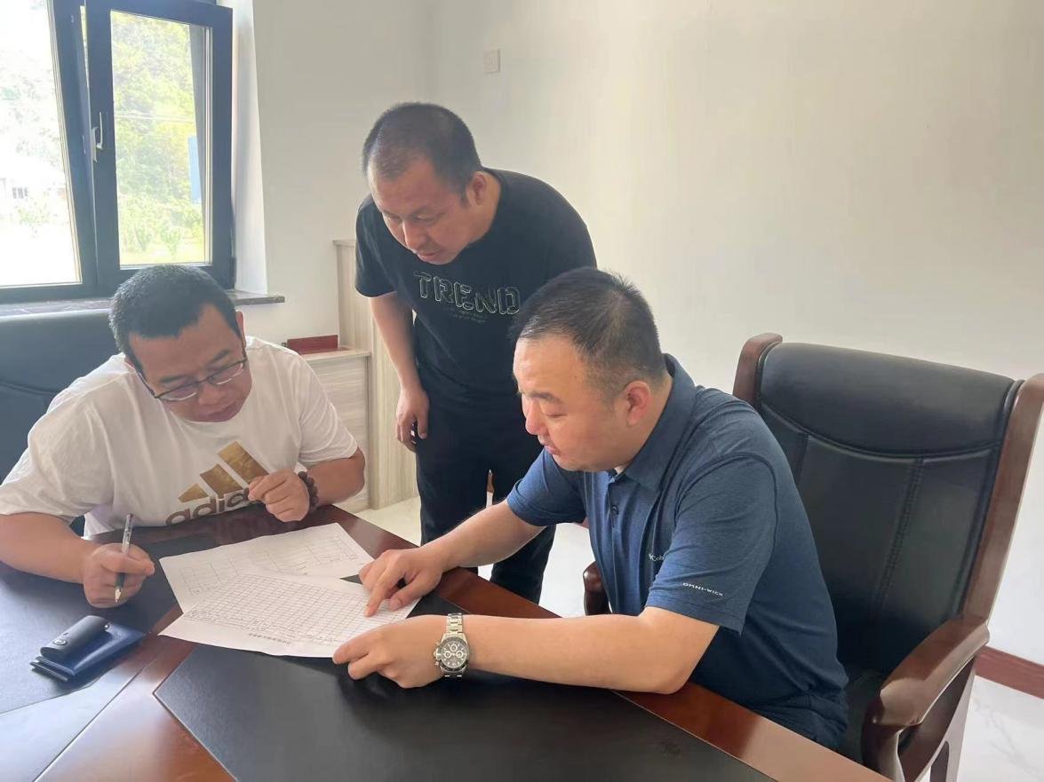
副镇长孙一赫走访铁岭钰沅浮动油封有限公司阿吉镇
镇西堡镇
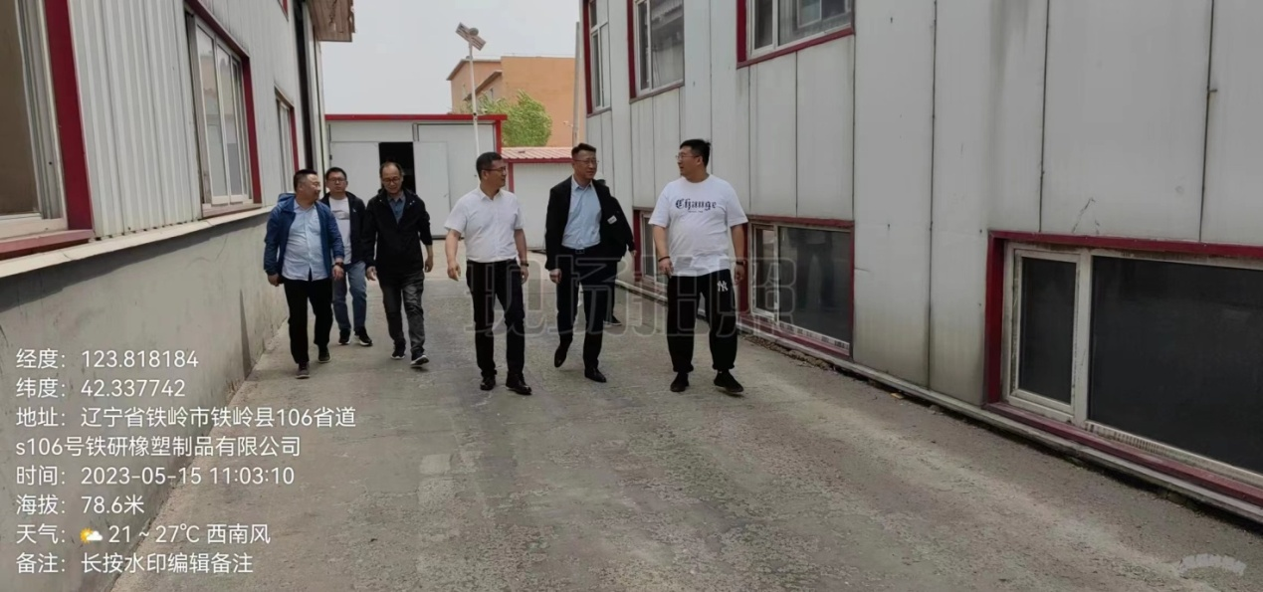
镇长翟志国走访铁岭铁研橡塑制品有限公司

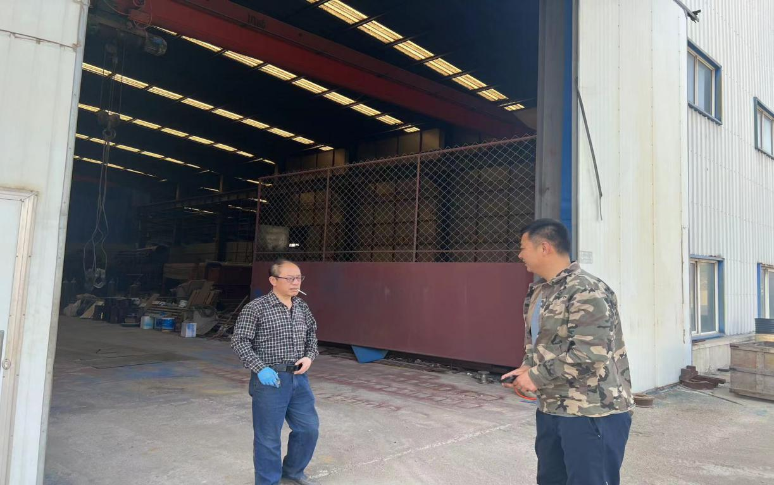
镇武装部长郎东走访辽宁世恒装备制造有限公司

阿吉镇
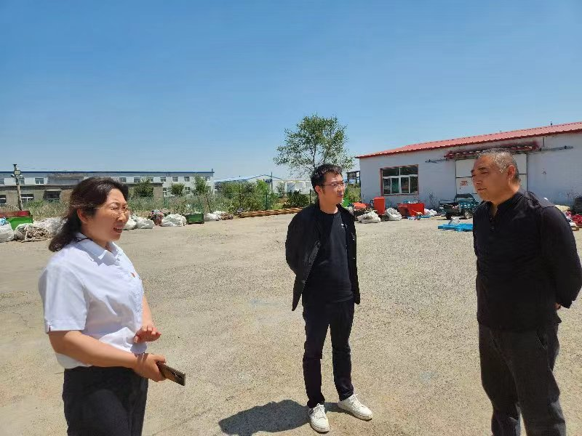
镇机关干部王晓鸥走访乾辽宁弘金属制品有限公司
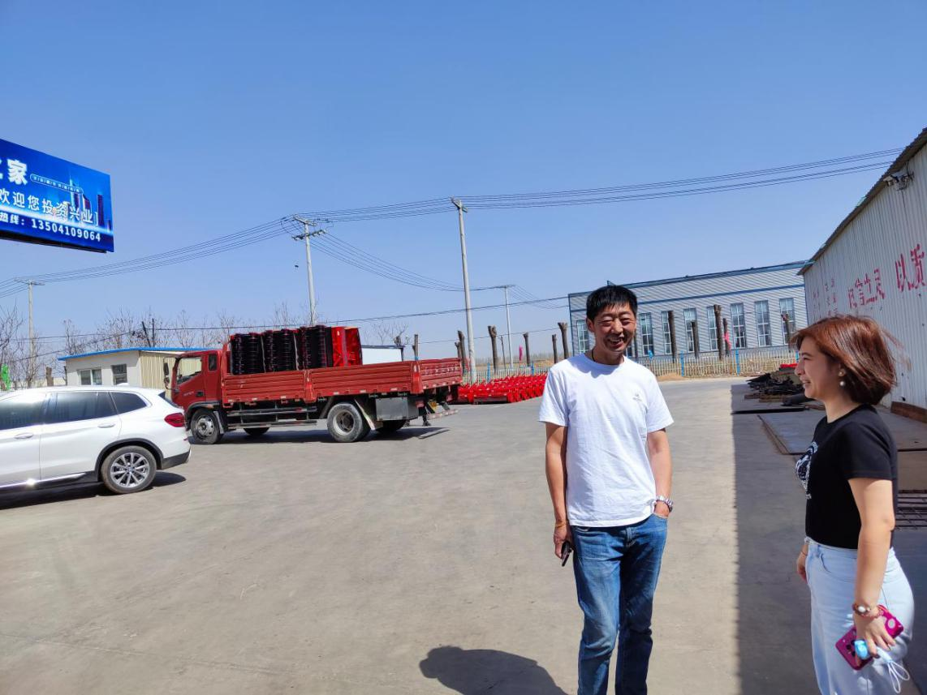
镇机关干部田小朦走访铁岭垄上行机械有限公司

蔡牛镇
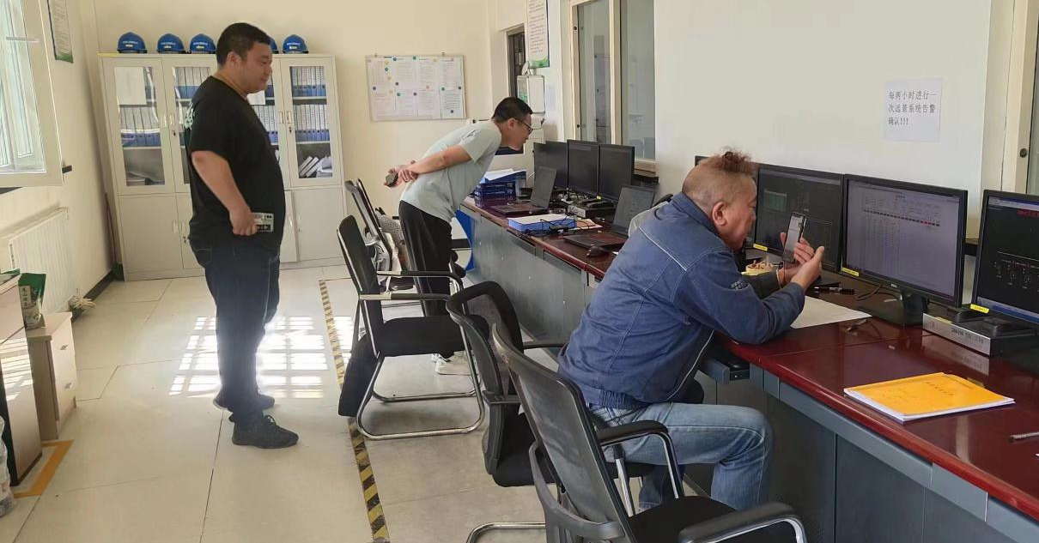
镇政法委书记郝富祺、安监班主任孙东走访铁岭华荣光伏发电有限公司

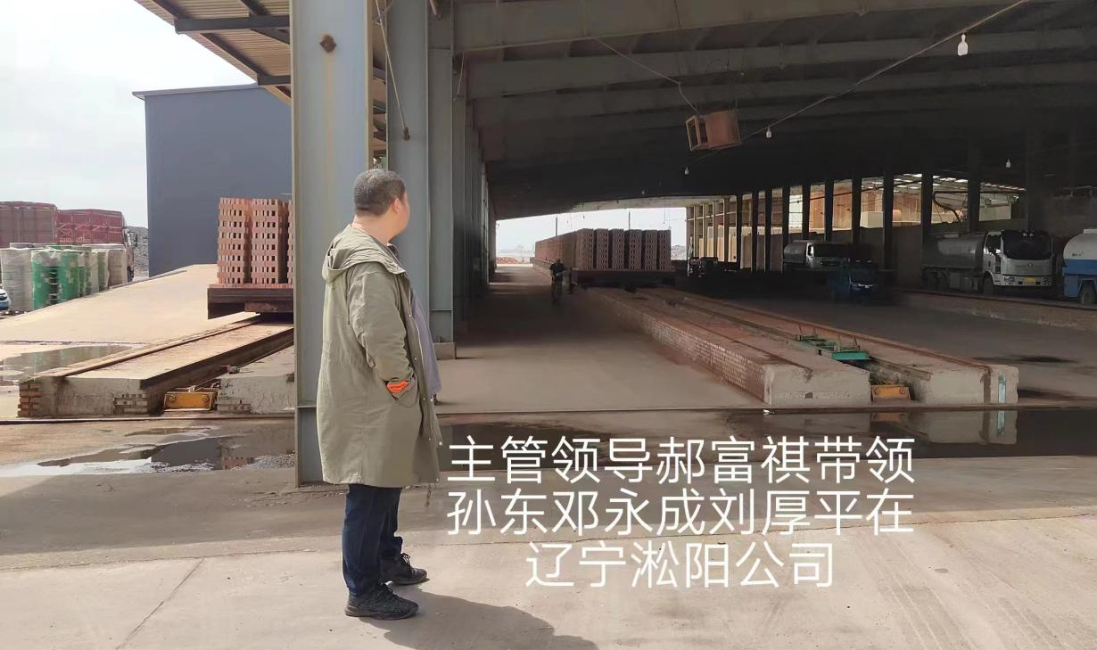
镇政法委书记郝富祺走访辽宁淞阳公司

双井子镇
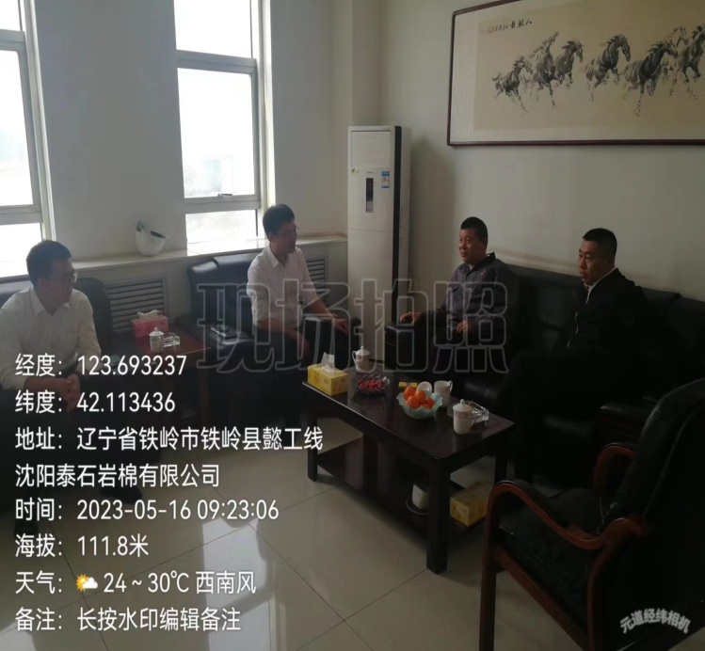
镇党委书记赵雪强走访泰石岩棉有限公司
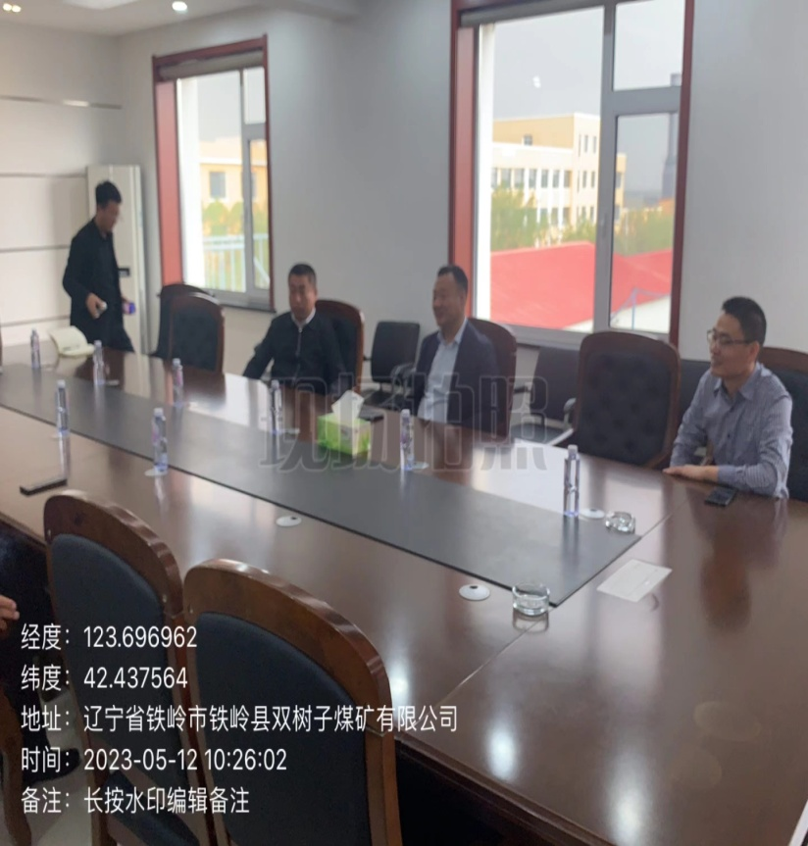
镇党委书记赵雪强、副镇长高飞走访双树子煤矿

熊官屯镇
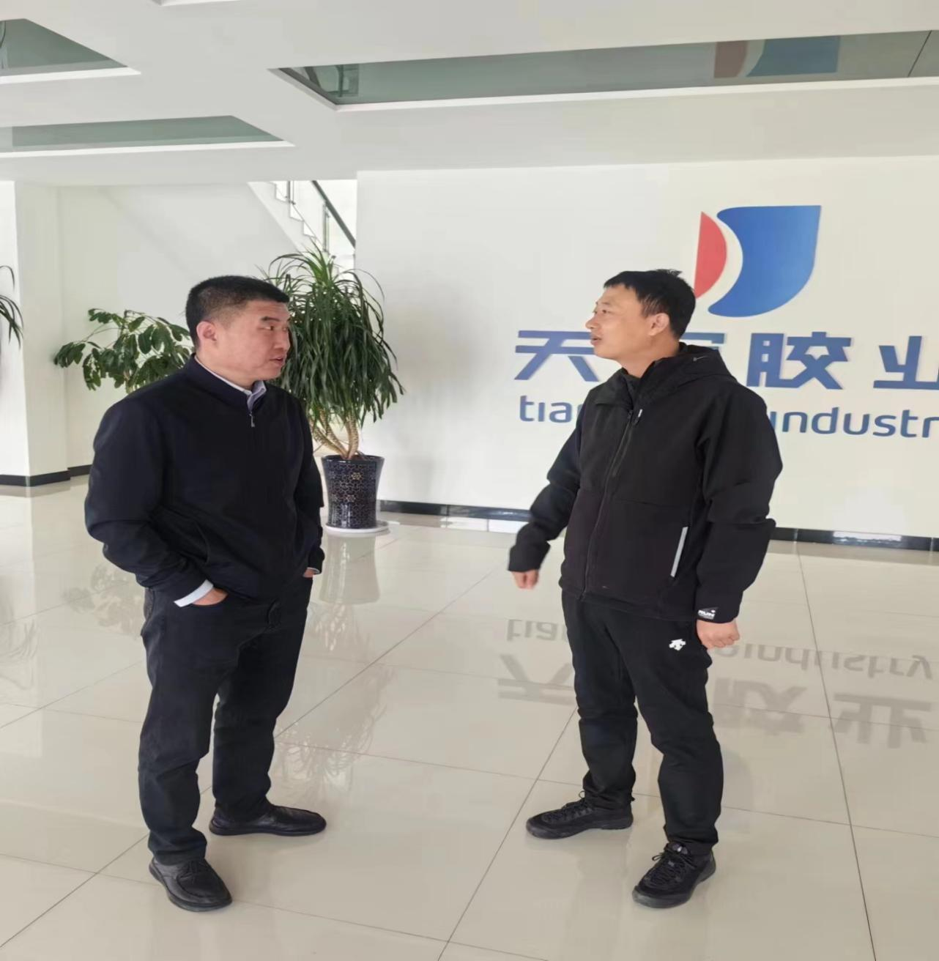
镇党委副书记朴祥鹏走访天宇胶业有限公司
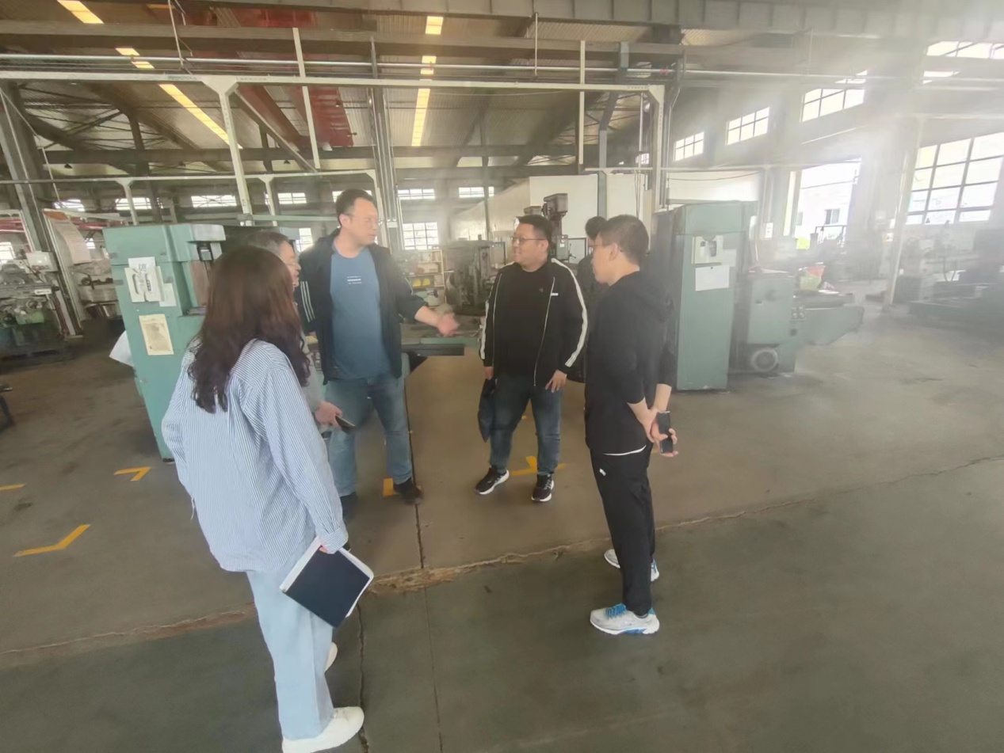
副镇长孔毓博走访优力安机电设备有限公司

李千户镇
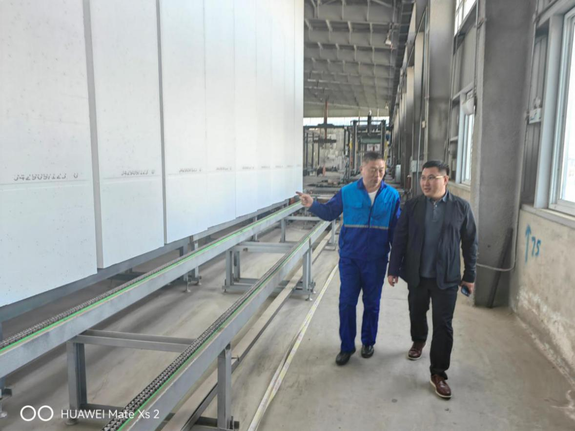
镇党委书记邓大伟走访辽宁圣奎公司
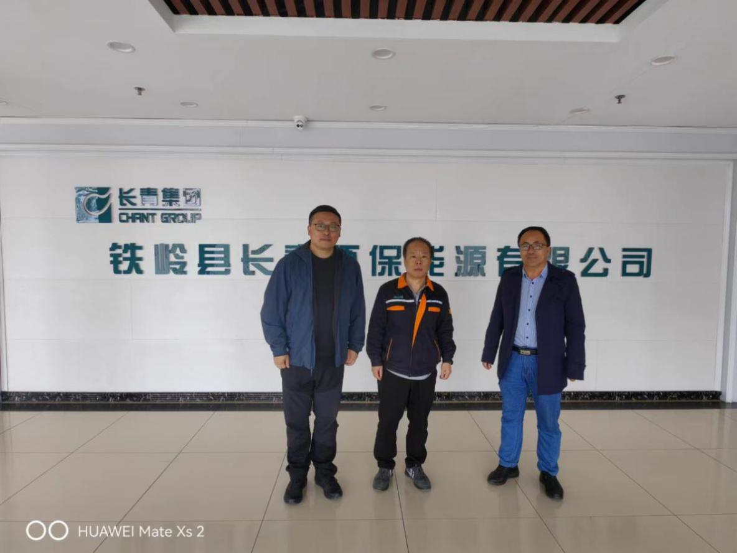
镇长肖大海、副镇长王闻泉走访长青环保能源有限公司
横道河子镇
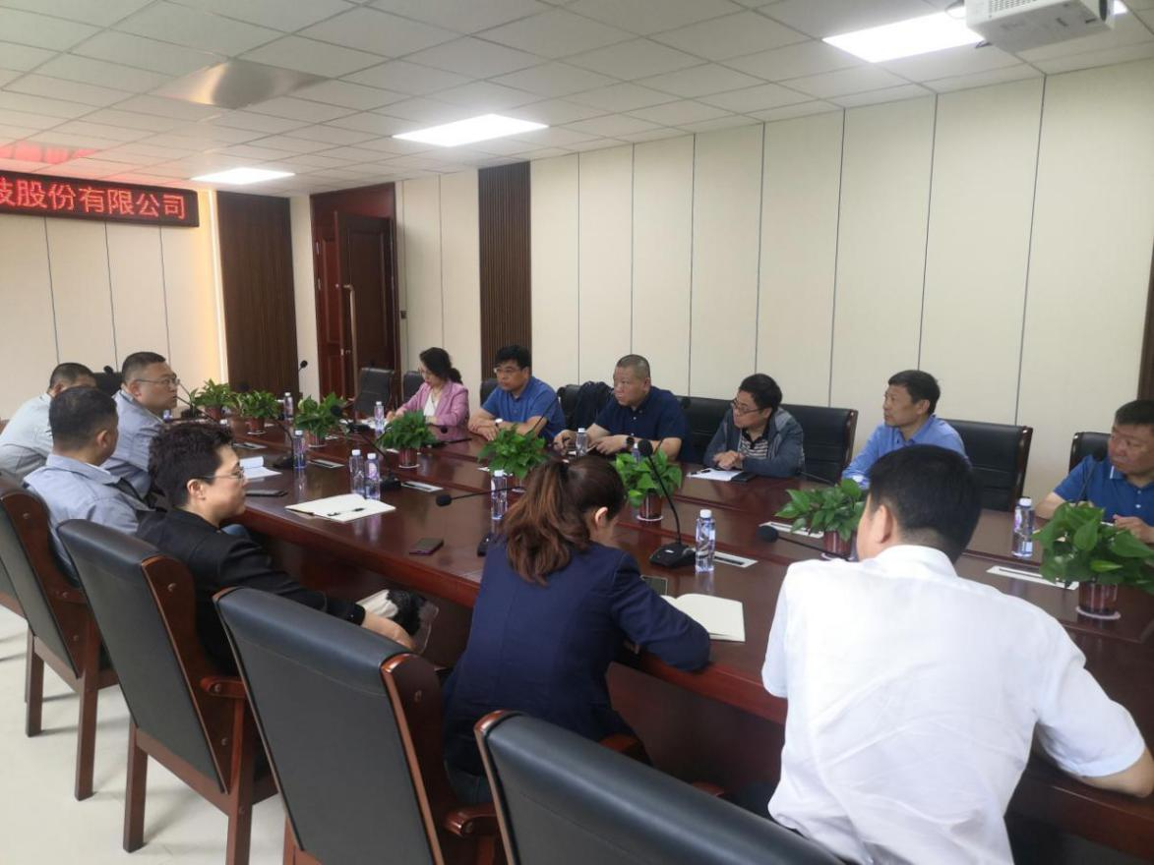
镇党委书记聂思群走访贵鑫环保有限公司
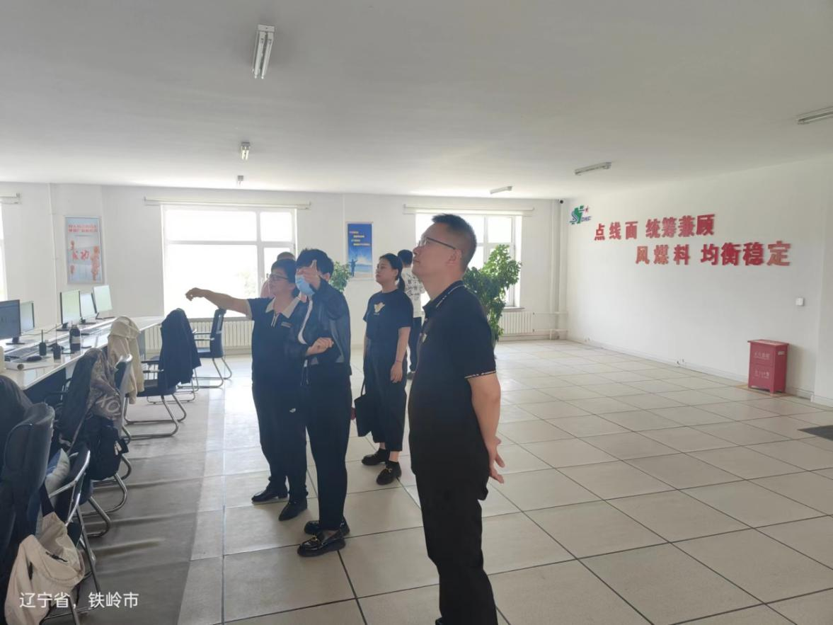
镇党委副书记房飞走访大伙房水泥有限公司
大甸子镇
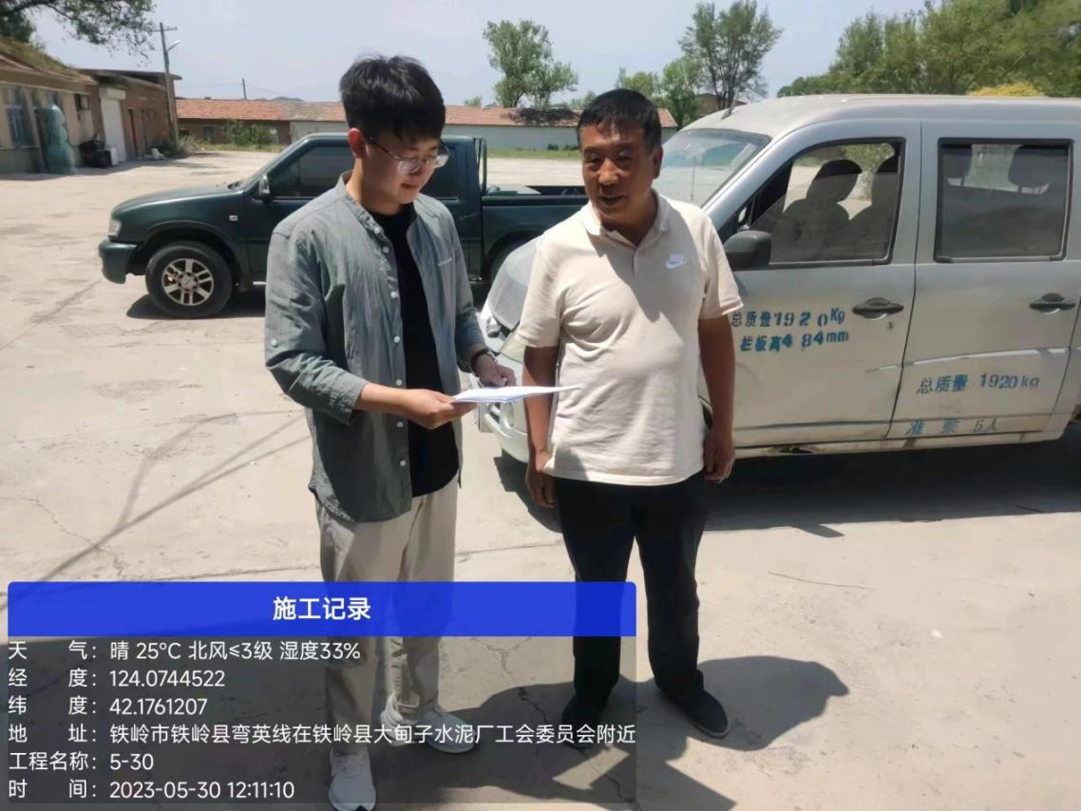
镇招商办工作人员刘雨生走访铁岭县建通水泥厂
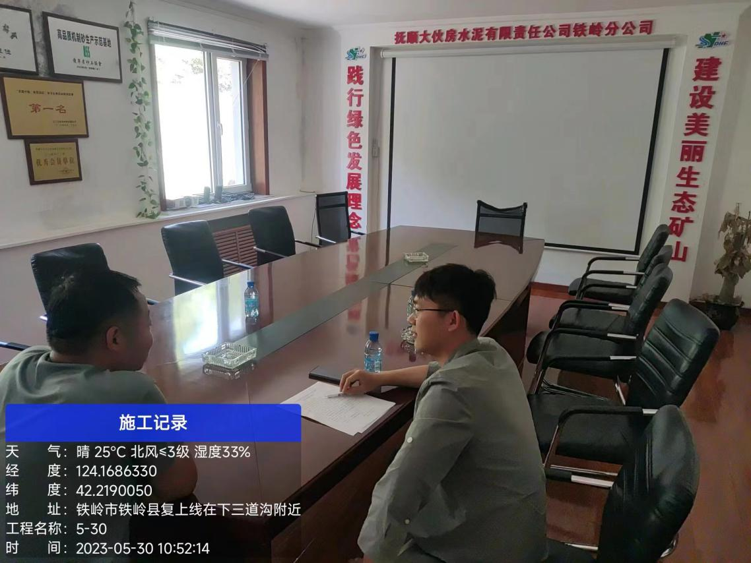
镇招商办工作人员刘雨生走访抚顺大伙房水泥有限公司铁岭分公司
鸡冠山乡
镇党委书记冮强走访辽宁泰龙耐火保温材料有限公司
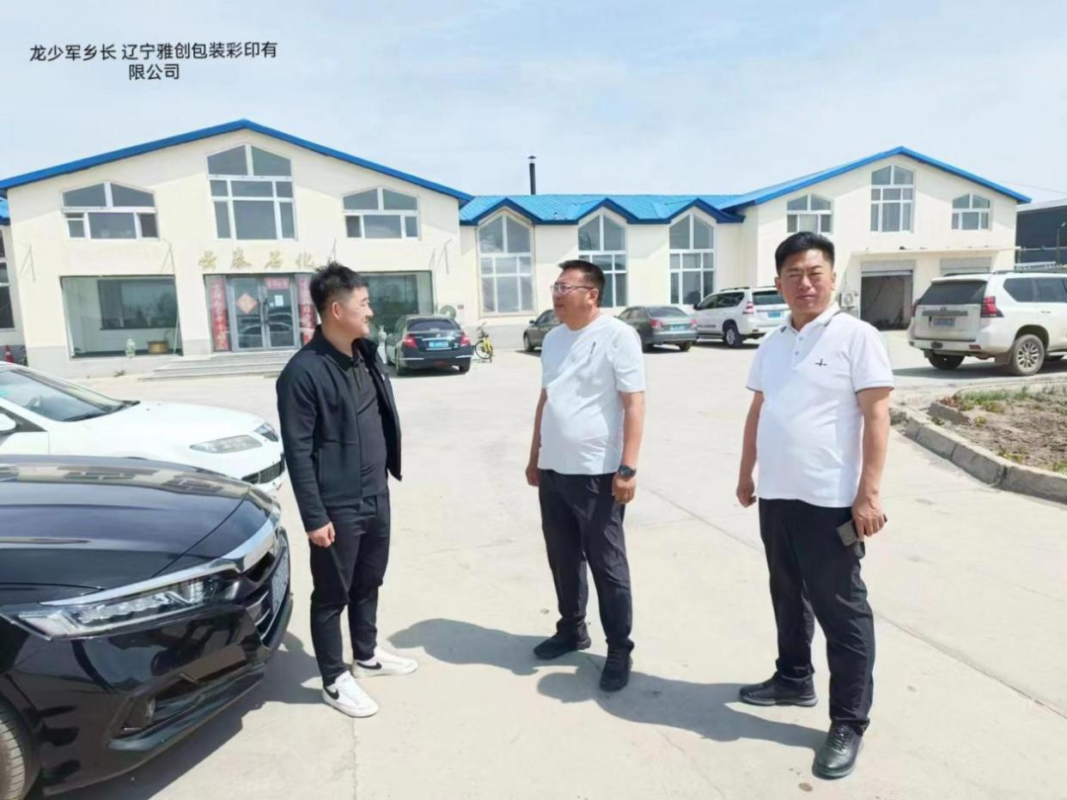乡长龙少军走访雅创包装有限公司

白旗寨乡
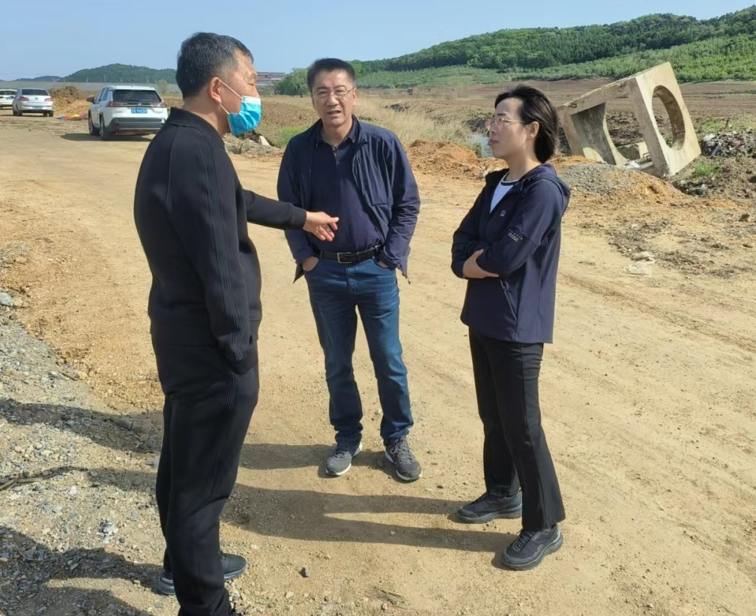
乡党委书记任玉协调园区帮助大连开元管道清理残土以及开工前期事宜
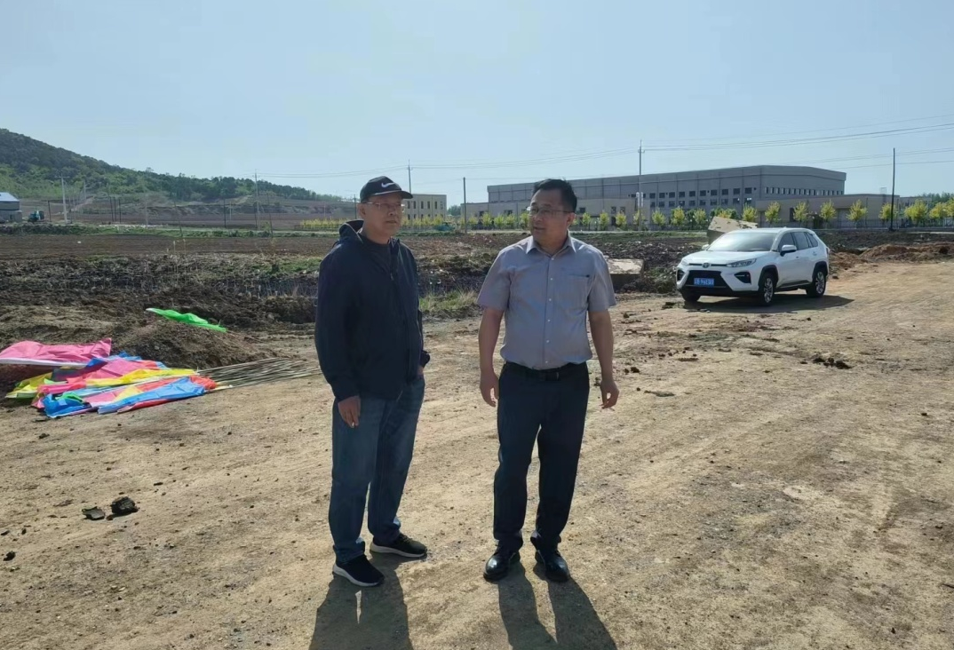
乡长施庆峰到大连开元管道施工现场协助企业做开工仪式

